Уважаемые покупатели!
Спасибо за покупку изделия ТМ «НЕМАН»
Комод «Элен» малый
Комплектация:
№ дет. | Толщина | Длинна | Ширина | Кол-во | Деталь
1 | 16 | 868 | 370 | 1 | Дно
2 | 16 | 902 | 410 | 1 | Крышка МДФ
3,4 | 16 | 884 | 370 | 2 | Стоевая
5 | 16 | 899 | 241 | 3 | Фасад ящика МДФ
6 | 16 | 899 | 150 | 1 | Цоколь МДФ
7,8 | 16 | 350 | 180 | 6 | Боковина ящика
9 | 16 | 809 | 180 | 3 | Задняя стенка ящика
10 | 16 | 809 | 180 | 3 | Передняя стенка ящика
11 | 16 | 868 | 80 | 1 | Монтажная планка
12 | 3 | 897 | 373 | 2 | ДВП Задняя стенка
13 | 3 | 346 | 838 | 3 | ДВП Дно ящика

Фурнитура
№ | Наименование: |  | кол-во
18 | Направляющая телескоп 350мм, шт. | 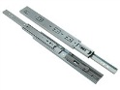 | 3
19 | Конфирматы 6,4*50, шт. | 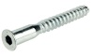 | 24
20 | Саморез 3,5*16 мм., шт. | 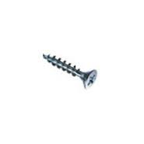 | 44
21 | Саморез 3,5*30 мм., шт. |  | 18
22 | Минификсы | 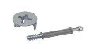 | 12
23 | Гвозди 20*1,2 мм., шт. | 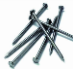 | 0,2кг
24 | Заглушки конфирмат , шт. |  | 24
25 | Заглушки минификс , шт. |  | 12
26 | Уголок пластм. двойной, шт. | 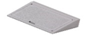 | 2
27 | Гвоздь-опора, шт. | 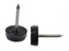 | 4
28 | Планка соединительная ДВП 866мм | 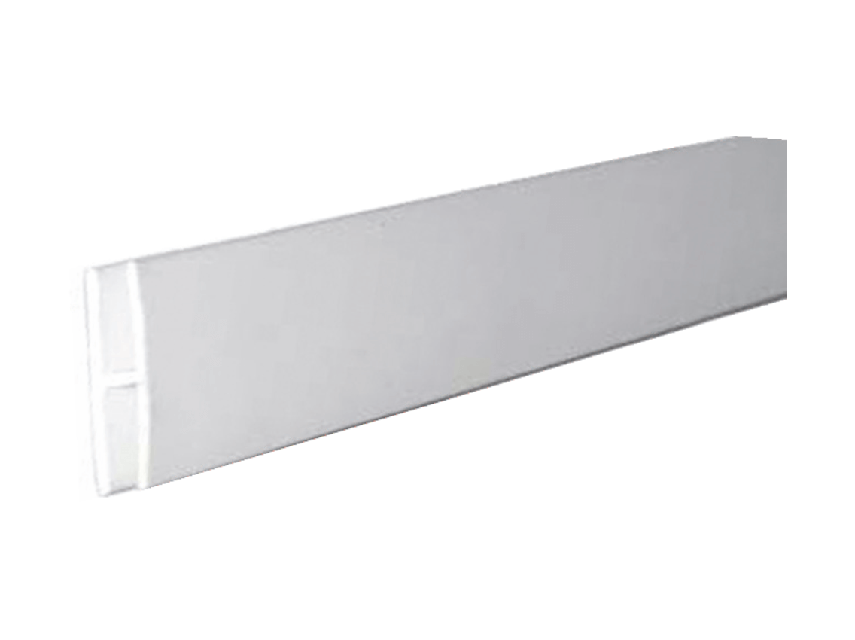 | 1

Сборка:
- На стоевые 3,4 крепим основную часть направляющих 18 саморезами 20 по разметке;
- На нижнюю часть стоевых 3,4 прибиваем гвоздь опоры 27;
- Собираем каркас комода соединив стоевые 3,4 с дном 1 и монтажной планкой 11 на минификсы 22;
- К полученной конструкции крепим крышку 2 и цоколь 6 на минификсы 22, дополнительно соединяем цоколь 6 с дном 1 уголками 26;
- Проверяем геометрию собранного каркаса, разница диагональных размеров не должна превышать 1 мм;
- Прибиваем задние стенки ДВП 12 с соединительной планкой 28 к задней части комода гвоздями 23;
- Собираем ящики, используя боковины 7,8 переднюю 10 и заднюю 9 стенки ящика на конфирматы 19;
- Прибиваем дно ДВП 13 к ящикам гвоздями 23, предварительно проверив диагонали;
- Крепим ответную часть направляющих 18 к наружным частям боковин ящика 7,8 на саморезы 20, в соответствии с разметкой;
- Полученные ящики вставляем в собранный каркас, вставив ответную часть направляющей 18 в основную;
- Устанавливаем фасад ящика 5. Для этого вкручиваем в переднюю стенку ящика 10 с внутренней стороны ящика два самореза 21, чтобы кончик самореза выступал на 3-5мм. Накладываем фасад, контролируя зазоры слева, справа 0,5 мм, снизу и сверху 2мм. После выставления зазоров надавливаем на фасад, чтобы на мдф остались следы от саморезов. После этого открываем ящик и прикручиваем фасад саморезами 21 по сделанным меткам. Далее повторяем процедуру для всех фасадов;
- Клеим заглушки 24 и 25.
Примечания:
• Инструменты для сборки в комплект не входят

Схема сборки
